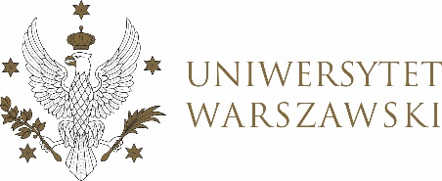

DZIENNIK UNIWERSYTETU WARSZAWSKIEGO
RADY DYDAKTYCZNE

DZIENNIK UNIWERSYTETU WARSZAWSKIEGO
RADY DYDAKTYCZNE DLA KIERUNKÓW STUDIÓW

UCHWAŁA NR 11/2026
RADY DYDAKTYCZNEJ DLA KIERUNKÓW STUDIÓW EUROPEAN POLITICS AND ECONOMICS, GRADUATE PROGRAMME IN INTERNATIONAL RELATIONS, GRADUATE PROGRAMME IN POLITICAL SCIENCE, SOCIAL AND PUBLIC POLICY, UNDERGRADUATE PROGRAMME IN INTERNATIONAL RELATIONS, UNDERGRADUATE PROGRAMME IN POLITICAL SCIENCE
z dnia 16 kwietnia 2026 r.
w sprawie zatwierdzenia tematów prac dyplomowych na kierunku
Undergraduate Programme in International Relations

Na podstawie uchwały nr 42/2020 Rady Dydaktycznej WNPSM UW z dnia 19 lipca 2020 r. w sprawie szczegółowych zasad procesu dyplomowania na kierunku Undergraduate Programme in International Relations Rada Dydaktyczna postanawia, co następuje:
§ 1
Rada Dydaktyczna zatwierdza tematy prac dyplomowych na kierunku Undergraduate Programme in International Relations stanowiące załącznik do uchwały.
§ 2
Uchwała wchodzi w życie z dniem podjęcia.
Przewodniczący Rady Dydaktycznej: B. Pieliński

Załącznik
do uchwały nr 11/2026 Rady Dydaktycznej dla kierunków studiów: European Politics and Economics, Graduate Programme in International Relations, Graduate Programme in Political, Science, Social and Public Policy, Undergraduate Programme in International Relations, Undergraduate Programme in Political Science z dnia 16 kwietnia 2026 r. w sprawie zatwierdzenia tematów prac dyplomowych na kierunku studiów Undergraduate Programme in International Relations

 | Nr albumu | Imię i nazwisko Promotora/ki | Temat pracy dyplomowej
1. | 462826 | dr hab. Jerzy Ciechański | The Erosion of France's Influence in Its Former African Colonies in the 21 century.
2. | 426146 | dr hab. Dorota Heidrich | The Belarusian Diaspora in Poland as a Political Actor (2020–2025)
3. | 444592 | dr hab. Wiesław Lizak | Uzbekistan’s Foreign Policy Towards European Countries.

